ПРАВИТЕЛЬСТВО РОСТОВСКОЙ ОБЛАСТИ

МИНИСТЕРСТВО СТРОИТЕЛЬСТВА, АРХИТЕКТУРЫ И ТЕРРИТОРИАЛЬНого РАЗВиТиЯ РОСТОВСКОЙ ОБЛАСТИ

ГОСУДАРСТВЕННОЕ АВТОНОМНОЕ УЧРЕЖДЕНИЕ РОСТОВСКОЙ ОБЛАСТИ
10

РЕГИОНАЛЬНЫЙ НАУЧНО-ИССЛЕДОВАТЕЛЬСКИЙ и ПРОЕКТНЫЙ ИНСТИТУТ

ГРАДОСТРОИТЕЛЬСТВА

ПРОЕКТ ВНЕСЕНИЯ ИЗМЕНЕНИЙ
В ПРАВИЛА ЗЕМЛЕПОЛЬЗОВАНИЯ И ЗАСТРОЙКИ
МУНИЦИПАЛЬНОГО ОБРАЗОВАНИЯ ГОРОДСКОГО ОКРУГА Г.ВЛАДИКАВКАЗ

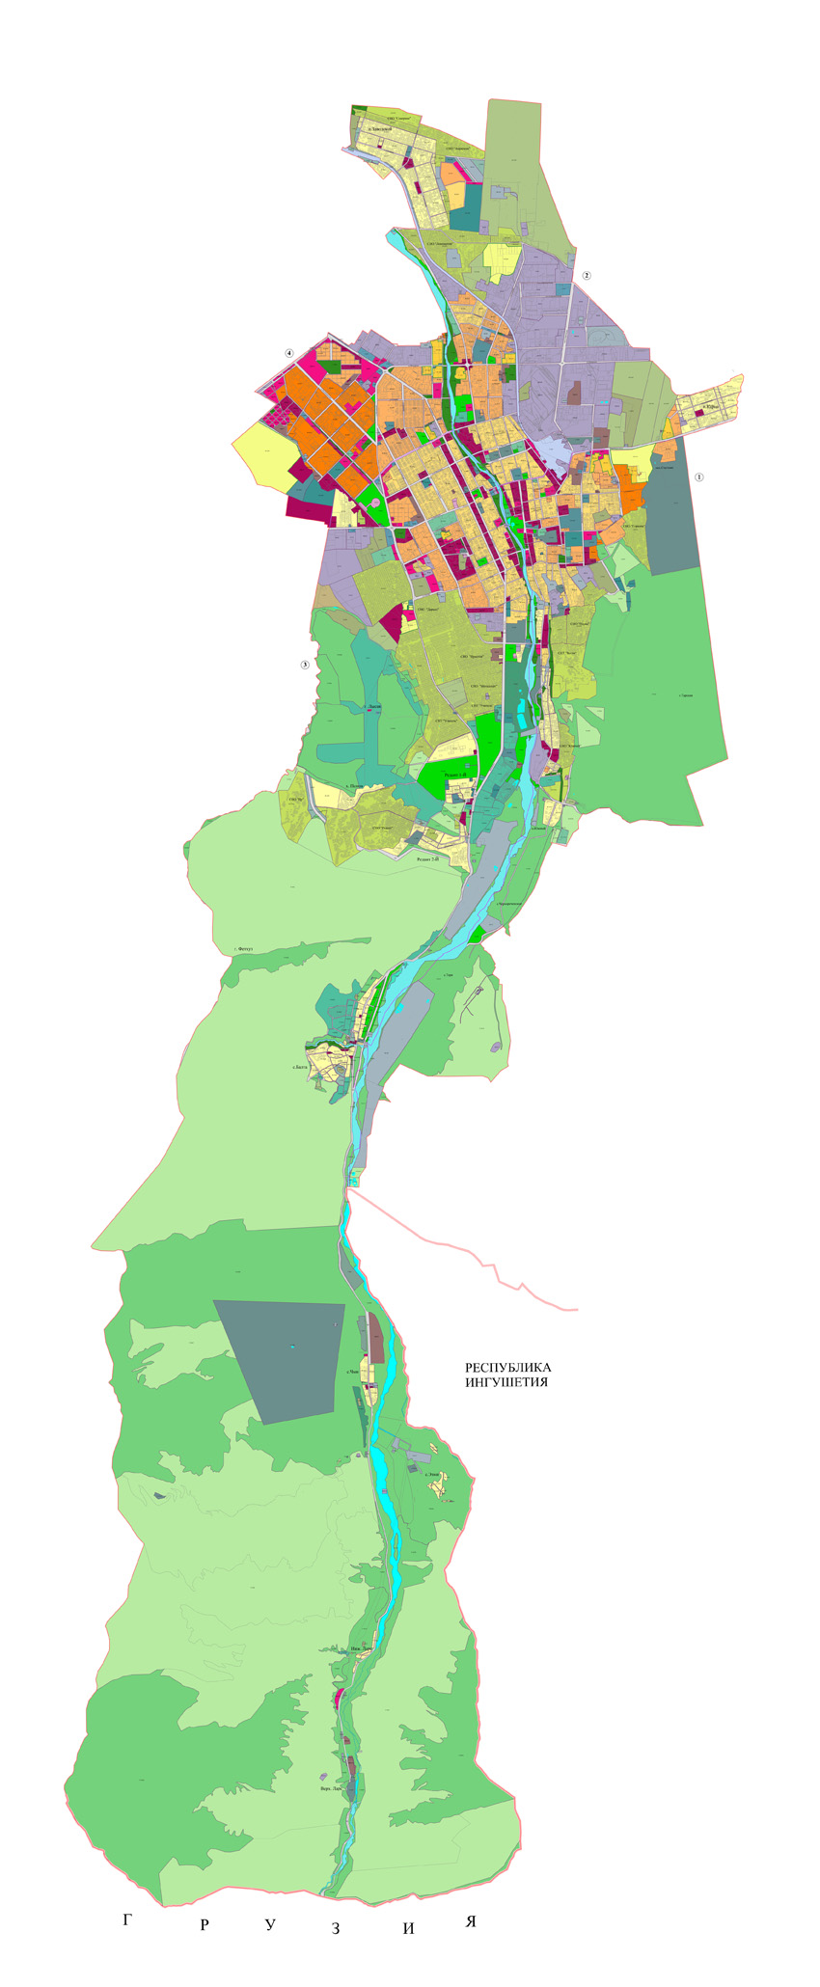

Ростов-на-Дону
2020г

ПРАВИТЕЛЬСТВО РОСТОВСКОЙ ОБЛАСТИ

МИНИСТЕРСТВО СТРОИТЕЛЬСТВА, АРХИТЕКТУРЫ И ТЕРРИТОРИАЛЬНого РАЗВиТиЯ РОСТОВСКОЙ ОБЛАСТИ

ГОСУДАРСТВЕННОЕ АВТОНОМНОЕ УЧРЕЖДЕНИЕ РОСТОВСКОЙ ОБЛАСТИ
10

РЕГИОНАЛЬНЫЙ НАУЧНО-ИССЛЕДОВАТЕЛЬСКИЙ и ПРОЕКТНЫЙ ИНСТИТУТ

ГРАДОСТРОИТЕЛЬСТВА

ПРОЕКТ ВНЕСЕНИЯ ИЗМЕНЕНИЙ
В ПРАВИЛА ЗЕМЛЕПОЛЬЗОВАНИЯ И ЗАСТРОЙКИ
МУНИЦИПАЛЬНОГО ОБРАЗОВАНИЯ ГОРОДСКОГО ОКРУГА Г.ВЛАДИКАВКАЗ

Директор Т.Г. Морозова
Главный архитектор института Г.А. Алексеев-Малахов

Ростов-на-Дону

2020 г

